Дошкольникам необходимо четко усвоить следующие правила безопасности на воде:
- Нельзя заходить или заплывать глубоко в воду.
- Нельзя плавать в воде без присмотра взрослых.
- Нельзя нырять в воду, там где мелко, там где твердое или острое дно.
- Не ныряй в маленький надувной бассейн.
- Нельзя нырять в воду с лодок.
- Нырять в воду можно только там, где хорошее дно, достаточная глубина, и где тебе разрешают взрослые, которые должны быть рядом.
- Нельзя ходить по краю причалов, пирсов, волнорезов и других мест, откуда можно упасть в воду.
- Не надо долго находиться в воде, можно сильно замерзнуть.
- Когда играешь с детьми, запрещено их толкать в воду или удерживать под водой, они могут захлебнуться.
- Нельзя купаться во время плохой погоды.
- Правила для тех, кто не умеет плавать или плохо плавает - когда купаешься, используй надувной круг, жилет, нарукавники.
- Не заплывай далеко от берега даже на надувном круге или в жилете – это опасно. Они могут лопнуть ты и начнешь тонуть.
- Если ты видишь, что кто-то тонет или кому-то плохо, сообщи об этом взрослым.
- Если ты наглотался воды, замерз, у тебя судорога или просто плохо – выйди из воды!
- Будь осторожен на берегу реки, озера или моря, там могут быть ямы даже недалеко от берега.

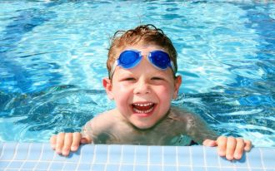 Подготовила: Ахтямова О.В.

